Instruks for målermontasje
For kontroll og montasje av Aidon AMS målere (ESD) i Glitre Netts distribusjonsnett

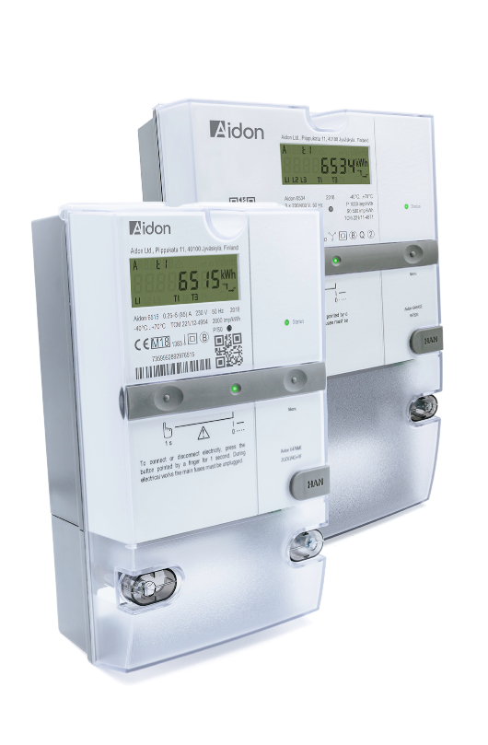

Innhold
1. Innledning 4
1.1. Om instruks for målermontasje 4
1.2. Målerens eksteriør 4
1.3. Målertyper og systemmoduler 5
1.3.1. Målere 5
1.3.2. Systemmoduler 5
2. Brukergrensesnitt for Energy Service Device 6
2.1. Displayet 6
2.1.1. Displaysekvens 6
2.1.2. Signalstyrkedisplay 6
2.1.3. Antennedisplay 8
2.2. Lysdioder 9
2.2.1. Systemmodulens statusindikator 9
2.2.2. Lysdiode for bryter 9
2.2.3. Energipuls-LED 9
3. Kontroll av målepunkt 9
3.1. Dokumentasjon 10
3.2. Direktemålt målepunkt 10
3.2.1. Merking av direktekoblet anlegg 10
3.3. Trafokoblede målepunkt (5A) 11
3.3.1. Merking av trafokoblede målepunkt (5A) 11
3.4. Umålt strøm / hærverk og avvik 13
4. Fysisk installasjon av AMS måler (ESD), instruks 13
4.1. Installasjonsmiljø 13
4.2. Maksimal størrelse på hovedsikring 14
4.3. Montering av måler 14
4.4. Koble ledninger 15
4.4.1. Koblingsdiagrammer 16
4.5. Tilkoblinger og moment 17
4.6. Tilkoblinger på systemmodulen 18
4.7. Sendemodul 19
4.8. Antennemontasje 20
4.8.1. Antennemontasje slavemålere 20
4.8.2. Antennemontasje mastermåler 22
4.9. HAN Adapter/Grensesnitt 22
4.10. Plombering 24
5. Oppstart og installasjon av innsamlingssystemet 25
5.1. Oppstartforløpet 25
5.2. Installasjonssekvensen 25
5.2.1. Installasjonssekvensen på RF2 Slave 26
5.2.2. Installasjonssekvensen på RF2 Master 27
5.3. Oppdage feil i installasjonsfasen 27
5.3.1. Maskinvarefeil 27
5.3.2. Installasjonsfeil og E INST på displayet 28
5.4. Relémodul 35
5.5. S0-utgang 35
6. Solcelle-/Produksjonsanlegg 37
7. Sjekklister 38
7.1.1. Følgende sjekklister brukes pr. dags dato fra TKS: 38
7.1.2. Følgende sjekklister brukes pr. dags dato fra Nettavregning (måling): 39
7.1.3. Direktekoblet målerbytte: 39
7.1.4. Trafomålt (5A) målerbytte: 41
8. Reklamasjoner 43
9. Stikkledning – vern, benevnelser og plassering 44
9.1.1. Boligblokker 44
9.1.2. Skjematisk boligblokker 45
9.1.3. Enebolig 46
9.1.4. Skjematisk enebolig 47
9.1.5. Enebolig med avgang til garasje 48
9.1.6. Skjematisk enebolig med avgang til garasje 49
10. Kontaktpersoner 49

Innledning

Om instruks for målermontasje
Denne instruksen omhandler den fysiske installasjonen og brukergrensesnittet for Glitre Netts AMS målere, av typen Aidon Energy Service Device - Aidon slave-ESD og Aidon master-ESD. Den tar også for seg installasjon mot Aidons innsamlingssystem. Instruksen inneholder også Glitre Netts krav til kontroll og målermontasje i sitt nettområde, og er derfor å betrakte som et opplæringsdokument.

En master-ESD kobles til en slave-ESD via et RF mesh-nettverk, hvor de ulike målerenhetene danner et mikronettvek som re-ruter automatisk dersom det oppstår miljømessige utfordringer som påvirker radiosignalet. I denne løsningen leverer lokale måleenheter (slaver) data til en master-enhet. Master-enheter bruker 2G/3G/4G-tilkobling til å kommunisere inn til sentralsystemet.
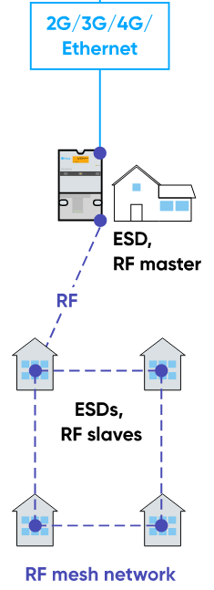
2G/3G/4G-tilkobling står primært i nettstasjoner mens RF står hos kundene. Som illustrasjonen viser så kommuniserer RF med hverandre mot master. I enkelte tilfeller blir det montert master hos kunde – dette er det Glitre Nett som til enhver tid avgjør.
Alle som utfører arbeid i målepunkt må bekrefte å ha lest og forstått Glitre Netts opplæringsdokument. Dette gjøres i dokumentet «Instruks for håndtering av målere».

Målerens eksteriør
En ESD består av følgende elementer; måler (1), systemmodul (2) og bryter (avhenger av hvilken type måler). Se beskrivelse av de ulike delene på figuren under.
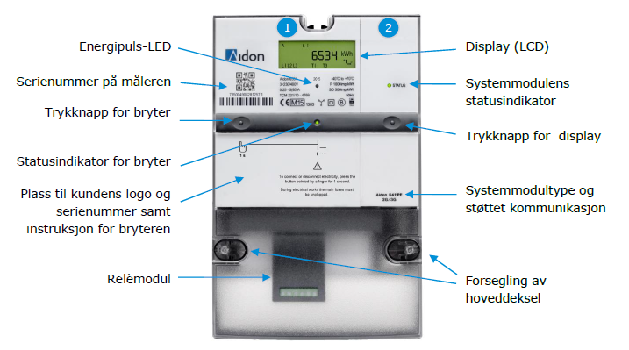
Figur 1. Aidon 6000-serien, Energy Service Devices. På nyere målere er HAN grensesnittet integrert i systemmodul. NB! Forseglingen av hoveddeksel benyttes ikke av Glitre Nett.

Målertyper og systemmoduler
Dokumentet er gjeldende for følgende Aidon målere og type systemmoduler.

Målere
Enheter | Beskrivelse
Aidon 6515 | 1-fase DC måler med dobbel bryter og måling av jordstrømsfeil, 230V
Aidon 6525 | 3-fase DC måler, 3 ledninger med bryter og måling av jordstrømsfeil, 3x230V
Aidon 6534 | 3-fase DC måler, 4 ledninger med bryter og nøytralstrømsmåling , 3x230/400V
Aidon 6540 | 3-fase CT-tilkoblet måler, 3 ledninger, 3x230V
Aidon 6550 | 3-fase CT-tilkoblet måler, 4 ledninger, 3x230/400V
Aidon 6560 | 3-fase CT/VT-tilkoblet måler, 3 ledninger, 3x63/110V

Systemmoduler
Enheter | Beskrivelse
Aidon 6475 | RF2-systemmoduler Master 500 mW 2G/3G/4G
Aidon 6478 | RF2-systemmoduler Master 500 mW 2G/3G/4G Ethernet
Aidon 6479 | RF2-systemmoduler Master 500 mW 2G/3G/4G Ethernet Integrert HAN
Aidon 6483 | RF2-systemmoduler Slave 500 mW
Aidon 6484 | RF2-systemmoduler Slave 500 mW Integrert HAN

Brukergrensesnitt for Energy Service Device

Displayet
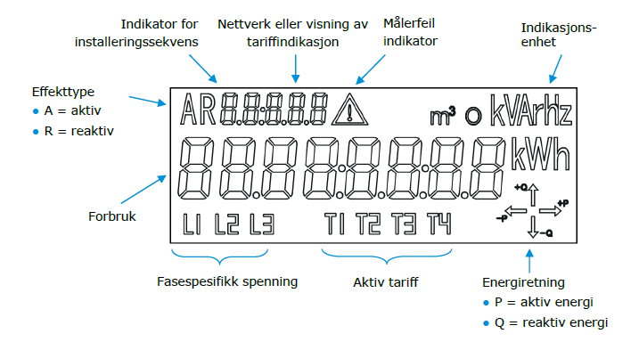
Figur 2. Informasjonssegmenter på displayet.

Displaysekvens
Bla i displaysekvens med trykknapp for display. Innholdet i displaysekvens kan variere.

Signalstyrkedisplay
Signalstyrken kan hentes frem på displayet ved å holde trykknappen på systemmodulen inne i >5 sekunder.
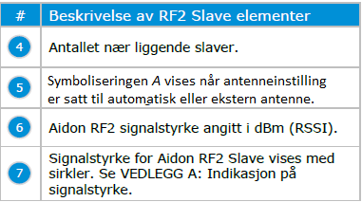
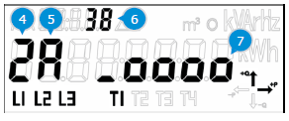
Slavemålere:
Figur 3. RF2 Slave signalstyrke.

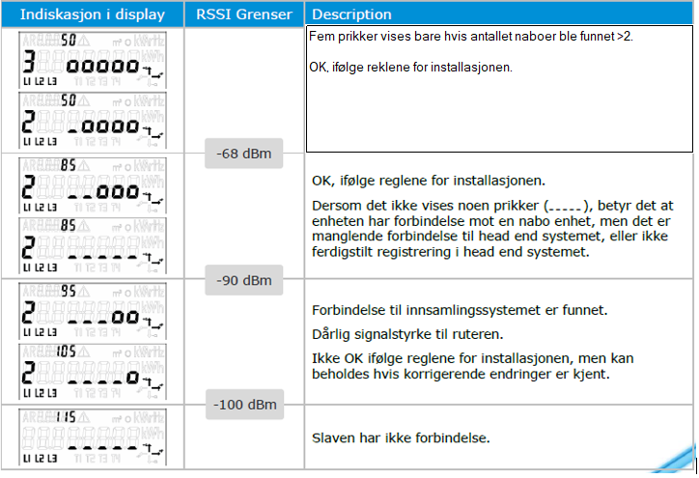
Figur 4. Dette er kun en indikasjon av kvalitet på Aidon RF2 -forbindelsen på RF2. Hvis dB er over -76 gjøres forsøk med endringer på antennens plassering for å se om dette bedrer signalene. Ref kapittel 4.8.1.

Mastermålere:
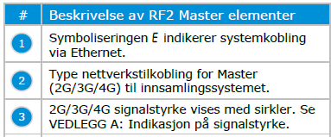
Mastermålere monteres kun av personer instruert av Glitre Nett for dette.
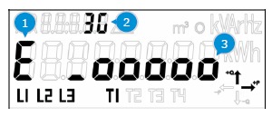
Figur 5. RF2 Master signalstyrke.
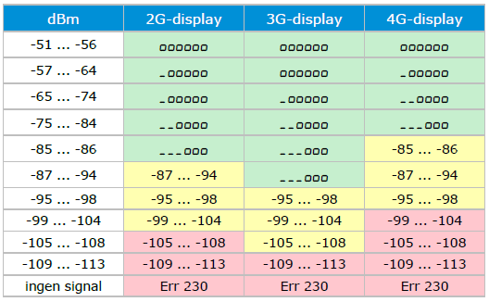
Figur 6. Indikasjon av 2G-/3G-/4G-signalstyrke på RF2 Master.

Antennedisplay
For RF2 Slaveenheten SKAL man velge om enheten skal bruke intern eller ekstern antenne.
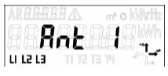
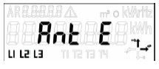
Figur 8. Ekstern antenne valgt.
Figur 7. Intern antenne valgt.
Antennetinnstilling skal velges på følgende måte:
- Hold trykknappen inne i >5 sekunder for å få tilgang til displayet som viser signalstyrke.
- Hold trykknappen inne i >5 nye sekunder for å komme til displayet for valg av antenne.
- Bytt mellom intern antenne (Ant I) og ekstern antenne (Ant E) og automatisk (Ant A) ved korte trykk på trykknappen.
- Hold trykknappen inne i >5 sekunder for å verifisere antenne valget og for å gå ut av displayet for antenne valg.
- Antenneinnstilling skal aldri settes til automatisk (Ant A)!

Lysdioder
ESDen har maksimalt tre lysdioder: lysdiode på systemmodulen, energipuls-lysdiode på måleren og en lysdiode som indikerer status for bryteren på måleren.

Systemmodulens statusindikator
Det er en lysdiode på systemmodulen. Lysdioden viser status for forskjellige stadier av installeringsprosessen, og mulige feil varsles med at lyset blinker på forskjellige måter.
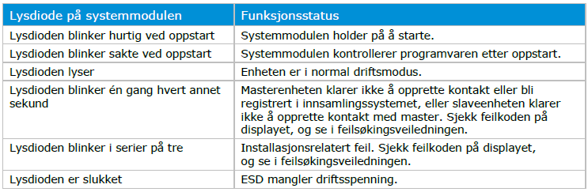
NB! Måler eller systemmodul kan også være defekt!

Lysdiode for bryter
Lysdioden for bryteren kan lyse grønt, blinke grønt eller rødt.
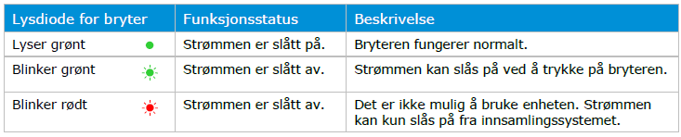

Energipuls-LED
Som standard indikerer energipuls-LED (lysdiode) aktiv energi. Pulskonstantene står på navneplaten ved siden av displayet på måleren.

Kontroll av målepunkt
Under følger beskrivelse av de viktigste elementene som skal kontrolleres ved arbeid i målepunkt. Sjekkliste, samt kommentarer i arbeidsordre spesifiserer mer detaljert hva som skal kontrolleres og dokumenteres. Deksler skal til enhver tid være tilpasset installasjonen – det betyr at hvis det ikke er behov for utsparring etter endring i målepunkt så må dekselet byttes. Der S0 eller relé -modul er tilkoblet må dette remonteres og dokumenteres – ref. pkt. 5.5.

Dokumentasjon
Det er til enhver tids gjeldende sjekklister som skal følges. Sjekklisten forteller hvilke punkter som må fylles ut. Sjekk alltid om det er relevant info i internt notat-felt nederst på arbeidsordren. Ref. pkt. 7.
- Koblinger skal være iht. aktuelle RENblader.
- Bildene skal være tydelige og må ha tilstrekkelig med lys slik at vi kan se fargeforskjeller.
- Sjekklisten skal ikke mellomlagres – lagres kun 1 gang når de nødvendige punkter er utfylt!
- Det er det dimensjonerende vernet til målepunktet vi ønsker bilde av – kalt HS i sjekklisten. Når det gjelder indirekte måling ønsker vi i tillegg bilde av OV. Det hender at OV og HS er ett og samme vern.
- Der det er en lastbryter som sitter ved måler – det er likevel vernet som skal dokumenteres da dette beskytter installasjonen.
- På trafomålte målepunkt skal det tas tydelige bilder av hele målerinstallasjonen – dette for å kunne utføre visuell kontroll ved bruk av bilder. Bilder av spenningstilkoblinger ut av vern i forhold til målertrafoer med primærleder slik at vi ser målesystemene i forhold til hverandre er spesielt viktig, samt tilkoblinger inn- og ut av omkobler i tillegg til måler. Påse at strømpe ikke dekker over fargene når bildet tas.

Direktemålt målepunkt
Det skal kontrolleres om:
- Nye målepunkt og 100% rehabilitering av målerskap skal bygges iht. aktuelle RENblader, og Glitre Netts krav og retningslinjer til opprettelse av eller arbeid i målepunkt som ligger i nettbiblioteket.
- På eksisterende målepunkt som har avvik iht. RENblader på type og farger på målersløyfer så må dette aksepteres. Dette gjelder også målerplass.
- Oppgradering fra 1-fas til 3-fas skal bygges iht. aktuelle RENblader.
- Det har vært hærverk eller plombebrudd på installasjonen.
- Måler er riktig koblet. Gjelder både eksisterende og ny måler ved målerbytte.
- Alt forbruk går gjennom måler.
  - Dersom måler er feilkoblet så må dette dokumenteres med bilder og tekst i arbeidsordre før feil rettes opp.
- Gjennomgående merking er riktig. Dette må fysisk testes. Ref. pkt. 3.3.1.
- Riktig arbeidsordre og sjekkliste
  - Riktig kunde på riktig anlegg. Dette for å unngå kryssbytting av målere, dvs. at kunden skal betale for sin egen måler.
Nye eller ombygde målepunkt skal ikke spenningsettes med avvik med mindre dette er avklart med Glitre Nett. Avvik skal dokumenteres og rapporteres. Måler skal heller ikke monteres på spenningsløse anlegg.

3.2.1. Merking av direktekoblet anlegg
Alle målere plassert i fellesareal skal merkes slik at kunde enkelt kan finne sin måler uten bruk av målernummer. Dette er installatørs ansvar å utføre, men målemontør må verifisere at det er korrekt.
Ved flere målere i samme tavle skal hvert anlegg merkes med boenhetsnummer (f.eks. H0101):
- Fortrinnsvis på målerbrett – eventuelt på måler
- HS (hovedsikring)
- Hoveddør til leilighet
  - Hvis det er prov.dør/manglende dør inn til leilighet settes merking på sikringsskapets dør inne i leiligheten
- Kabelmerking nett/anlegg ref. RENblad 4001

Trafokoblede målepunkt (5A)
Arbeid i trafokoblede anlegg utføres kun av personer instruert av Glitre Nett for dette. Målertrafo skal aldri stå i åpen krets - henviser til aktuelle RENblader.
Det skal kontrolleres om:
- Nye eller ombygde målepunkt er bygget iht. aktuelle RENblader, og Glitre Netts krav og retningslinjer til opprettelse av eller arbeid i målepunkt som ligger i nettbiblioteket.
- Det har vært hærverk eller plombebrudd på installasjonen.
- Målepunktet er riktig koblet. Gjelder hele strøm- og spenningskrets i målepunktet.
- Alt forbruk går gjennom måler.
- Konstant stemmer med omsetningsforhold på strømtransformatorene.
- Lasker på omkobler er i riktig posisjon.
- Kortslutningslasker på målertrafoer skal fjernes 100%.
Nye eller ombygde målepunkt skal ikke spenningsettes med avvik med mindre dette er avklart med Glitre Nett. Avvik skal dokumenteres og rapporteres.

Merking av trafokoblede målepunkt (5A)
Alle målere plassert i fellesareal skal merkes slik at kunde enkelt kan finne sin måler uten bruk av målernummer. Dette er installatørs ansvar å utføre, men målemontør må verifisere at det er korrekt.

- Fortrinnsvis på målerbrett – eventuelt på måler
- CTD merking brukes på:
  - Målertrafoer – eventuelt på avdekking foran målertrafoer. 1 merke pr. trafo.
  - Omkobler
  - Måler - hvis flere målere i samme tavle
NB! Det skal samme CTD-nummer på samme målepunkt
- Konstant merking:
  - Settes på måler for å vise anleggets omsetningsfaktor. (Ved 600/5 trafo er konstant 120 – da er det 120 som måler skal merkes med – bruk sort tusj).
Nye eller ombygde målepunkt skal ikke spenningsettes med avvik med mindre dette er avklart med Glitre Nett. Avvik skal dokumenteres og rapporteres.

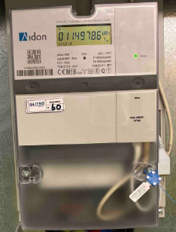
Figur 9. Måler merket med konstant
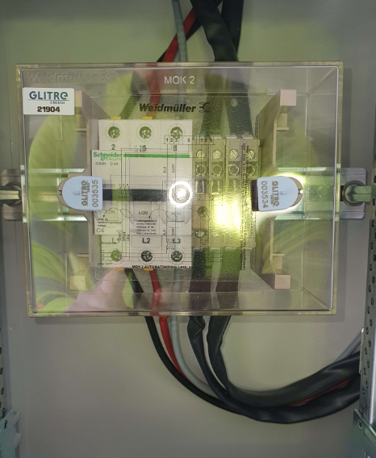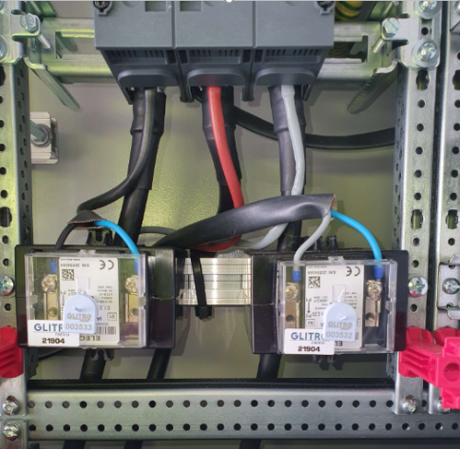
Figur 11. Omkobler med CTD-merking Figur 10. Målertrafoer med CTD-merking

Umålt strøm / hærverk og avvik
Det er viktig å ha fokus på at dere er vår ekspertise ute i felt, og at avvik/mistanke om avvik må meldes til Glitre Nett slik at dette kan håndteres videre. Når det oppdages slike tilfeller, må det opptres varsomt overfor kunden. Ikke inngå en diskusjon med kunden da det er Glitre Nett som skal håndtere dette. Om kunde ønsker dialog skal det henvises til Glitre Nett. Det er viktig med god dokumentasjon i form av bilder, tekst, målinger og eventuelt flerlinjeskjema både før og etter utbedring.
- Med umålt strøm menes:
  - Forbruk som skal være målt men som går utenom måler
  - Feilkoblinger på måler
  - Ombygging fra 1-fas til 3-fas uten at måler er blitt byttet
  - Måler mangler eller koblet bort
  - Manipulerte målersløyfer
  - Avganger før måler
    - Umålte avganger skal dokumenteres uavhengig om det er i bruk eller ikke
  - Primært ønskes det at mindre avvik utbedres etter at avvik er blitt dokumentert – dette avgjøres i samråd med Glitre Netts målertekniker
Umålt strøm skal meldes til Glitre Netts målertekniker pr. telefon umiddelbart!
Håndtering er avhengig av omfanget. Dette avtales med Glitre Netts målertekniker.
- Med hærverk og avvik menes:
  - Plombebrudd
  - Knust deksel
  - Målere som ikke er tilstrekkelig festet
  - Skadet antenneledning/antenne
  - Mørke display
  - Feil omsetning på målertrafoer
  - Kortsluttede omkoblere
  - Feilkoblinger
  - Måler mangler eller koblet bort
  - Andre opplagte avvik
Håndtering er avhengig av omfanget. Dette avtales med Glitre Netts målertekniker.

Fysisk installasjon av AMS måler (ESD), instruks
Alt arbeid i målepunkt i tillegg til beskrivelser i dette dokumentet, utføres iht. enhver tids gjeldende sjekkliste og eventuelle kommentarer på arbeidsordre.
Målere skal transporteres, oppbevares og håndteres iht. «Instruks for håndtering av målere», som skal signeres av alle som skal håndtere målere.

Installasjonsmiljø
Måleenheten kan brukes både innendørs og utendørs. Driftstemperaturene for måleren er mellom -40 – +70 °C. Måleren skal være montert i el-skap i henhold til enhver tids gjeldende forskrift.

Maksimal størrelse på hovedsikring
Følgende føringer gjelder for maksimal størrelse på hovedsikring (HS):
Direkte måling 1-fase: HS ≤ 63A
Direkte måling 3-fase: HS ≤ 80A
Med måletrafo: HS > 80A
Anlegg med andre spenninger vil normalt utføres som transformatorkoblet måleranlegg.

Montering av måler
Hoveddeksel demonteres/monteres som vist i bildet under.
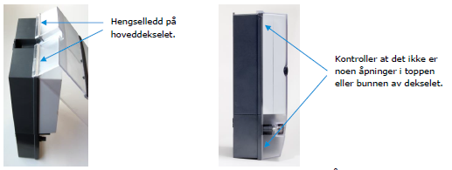
Figur 12. Montering/demontering av hoveddeksel.
Måleren er tilpasset montasje etter gjeldende norm DIN 43 857. Det anbefales å først feste måleren i øverste feste, deretter skru fast nedre del av måleren.
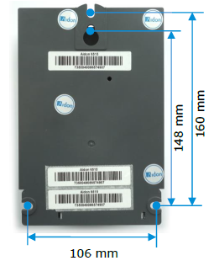
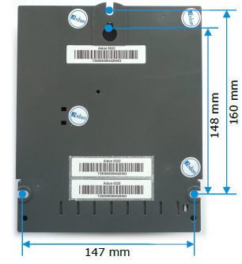
Figur 93. Dimensjoner for 3-fasemåler.
Figur 14. Dimensjoner for 1-fasemåler.

Nye anlegg skal være bygget i henhold til RENblader i 4000 serien og har dermed god plass til måler. Dersom det på eldre anlegg ikke er plass til måleren med lange deksler, finnes det sett med kortere deksler til målerne.
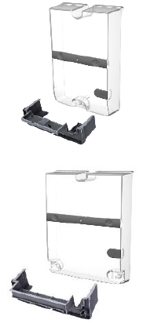
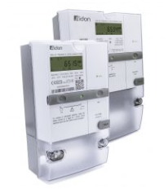
Figur 15. Sett med korte deksler for 1-fas og 3-fas måler
Figur 16. Måler (ESD) med lange deksler

Koble ledninger

I Glitre Netts nettområde skal installasjon utføres med endehylser på målersløyfe med mangetrådete utførelse (eks. RK/RKK). Det skal kontrolleres at måleren er riktig koblet. Det er montørens ansvar at måleren er riktig koblet når arbeidet er utført.
Obs! Sikre optimal kontakt mellom målersløyfe og klemme ved å gjøre følgende:
- Enden på ledningen må ikke være vridd; hvis den er det må den rettes ut.
- Stram først til klemmene i henhold til momentet beskrevet i tabellen i avsnitt 3.2 Tilkoblinger og moment.
- Etter at ledningen er strammet første gang, må man bevege og trekke i ledningen før den strammes igjen.
- Dersom det benyttes kort deksel på måleren skal det benyttes endehylser med krage.
- Isolasjonen skal fjernes i hylsens lengde. Følgende hylsestørrelser kan brukes:
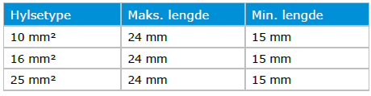
Maksimumslengde for hylser er satt for å unngå at metalldelen av hylsen vises på utsiden av konnektoren, dette er for å minske risiko.
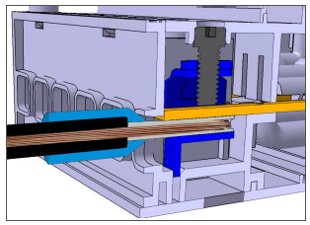
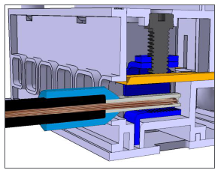
Figur 17. Lukket heisklemme.
Figur 18. Kabel med hylse ført inn i en heisklemme.

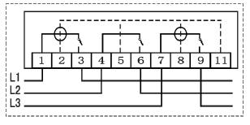
Koblingsdiagrammer
Figur 20. Aidon 6525-måler.
Figur 19. Aidon 6515-måler.
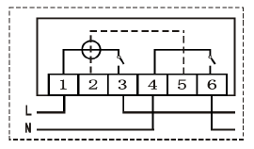

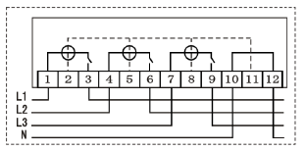
Figur 21. Aidon 6534-målere.
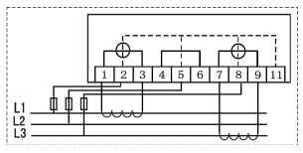

Figur 22. Aidon 6540-måler.
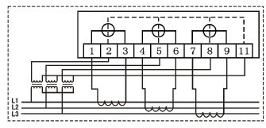
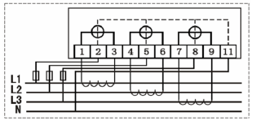

Figur 23. Aidon 6550-måler.
Figur 24. Aidon 6560-måler.

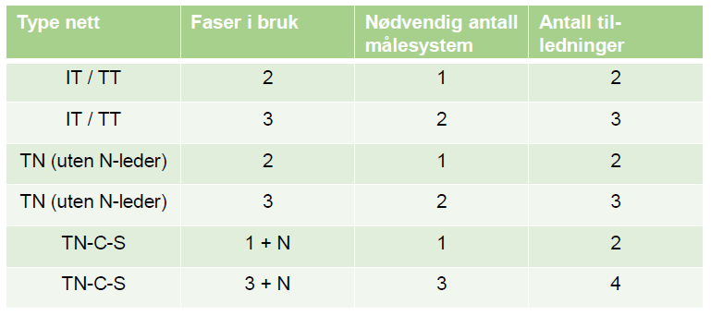
Figur 25. Nødvendig antall målesystem er gitt av antall strømførende ledninger minus 1.

Tilkoblinger og moment
Den følgende tabellen beskriver hvilke kontakter, verktøy som trengs til de forskjellige målerenhetene:
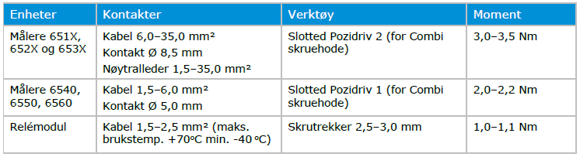

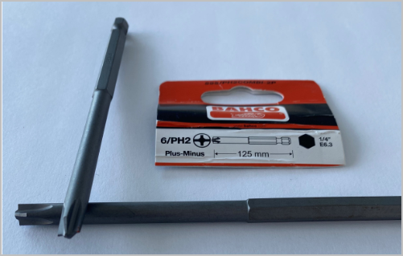
Fig. 26. Dette er bitz som brukes på direktekoblede målerenhet. Torx T20 er brukt på nyere målere

Tilkoblinger på systemmodulen
Systemmodulen er plassert på høyre side av ESDen. Bildene under viser de fysiske plasseringene av de eksterne tilkoblinger som fins på Aidon RF2 Master og Slave.

RF slavemodulen
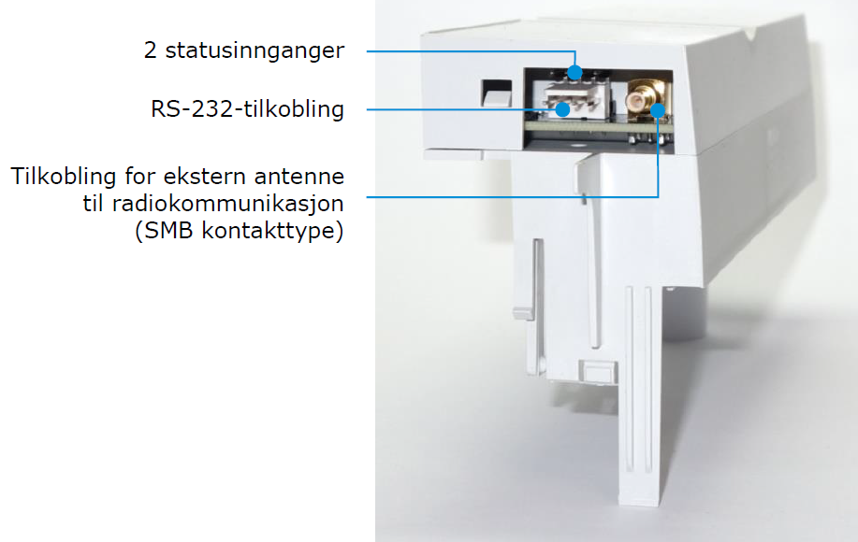

Master modulen
Mastermålere monteres kun av personer instruert av Glitre Nett for dette.

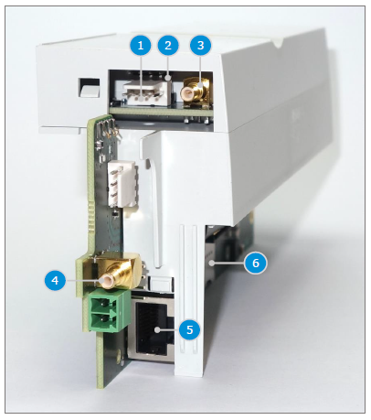
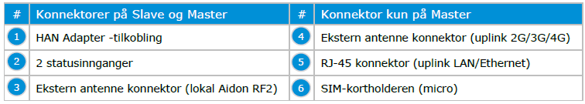

Sendemodul
Sendemodul og måler er «parret» fra fabrikk, derfor må ikke disse blandes. I tilfeller hvor måler skal monteres uten sendemodul eller tas ut i ettertid, SKAL dette være instruert fra Glitre Nett. I utgangspunktet skal kretskortet legges i kammeret bak sendemodulen. I tilfeller hvor kunde motsetter seg dette så skal hele sendemodulen tas ut og merkes med saksnr. og innleveres målerlager. Det skal noteres i arbeidsordren om sendemodulen legges bak deksel eller innleveres målerlager.
For å fjerne systemmodulen løsner du den ved å løfte den forsiktig med en skrutrekker, først fra underkanten, til du hører et klikk. Etter dette løsner du den øvre kanten av systemmodulen på samme måte.
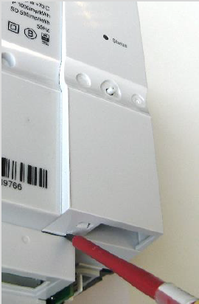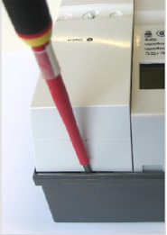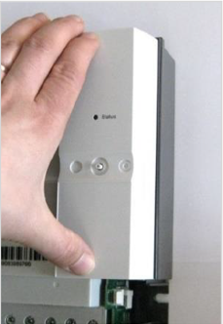
Vipp opp – forsiktig - på disse punktene for å frigjøre sendemodulen for å komme til hulrommet bak. Installer den nye modulen på plass ved å trykke den forsiktig rett mot måleren, fra øvre og nedre kant samtidig.
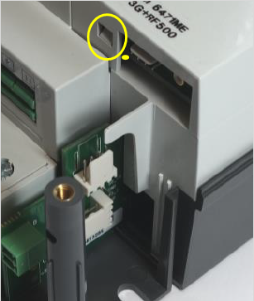 Figur 27. Skrutrekker settes her for å vippe ut kretskortet

Antennemontasje
Ekstern antenne SKAL monteres utenfor sikringsskap eller tavle. Antenneledning skal ikke legges i klem men skal føres ut på en forsvarlig måte.
Det skal ikke benyttes innstikk-antenne på NEK399. Det er ønskelig at triangel-antenne plasseres over nippel til antenne – med antennekabel vendt ned. Dette for å hindre vann inn i antennen.

Antennemontasje slavemålere
I Glitre Nett sitt nettområde SKAL det monteres minimum en ekstern antenne pr sikringsskap/tavlefelt med måler(e). Er det f.eks flere enn 10 målere i en tavle settes det opp en antenne på en måler i hver ende av tavlen. Minimum avstand mellom 2 antenner er 50 cm. Dette gjelder alt arbeid i målepunkt, også dersom det ikke er montert antenne fra før. Avklar plassering med kunden dersom antennen blir synlig - antenner må plasseres med sunn fornuft – det er ikke alltid egnet for ekstern antenne. Hvis kunde motsetter seg montasje av antenne eller det ikke er egnet skal dette dokumenteres med kommentar i sjekkliste.
Husk! Det må velges riktig antenneinnstilling, som anvist i punkt 2.1.3 i dette dokumentet.
Hvis signalstyrken er dårligere enn -76dB, for eksempel ved signalstyrke på -100dB, gjøres forsøk med endringer på antennens plassering for å se om dette bedrer signalene.
Innstikk antenne brukes kun innendørs, eller i vegg på steder der sikringsskapet er innfelt i vegg. Innstikk antenner monteres i 16mm hull i skroget på sikringsskapet, og må ikke plasseres slik at den er utsatt for slag eller andre påkjenninger som kan føre til at denne løsner eller skades.
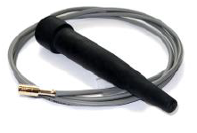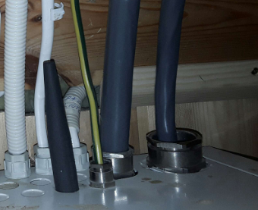
Figur 28. Innstikk antenne.

Triangel antenne monteres på vegg eller sikringsskapets skrog, og festes med to skruer eller limes. Triangel antenne er mer robust enn innstikk antennen.
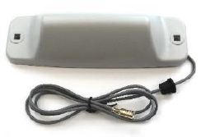
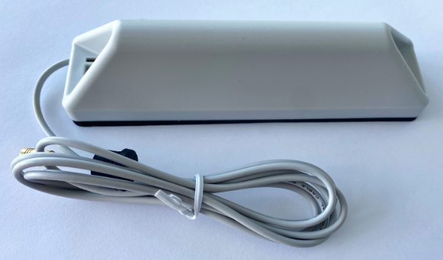
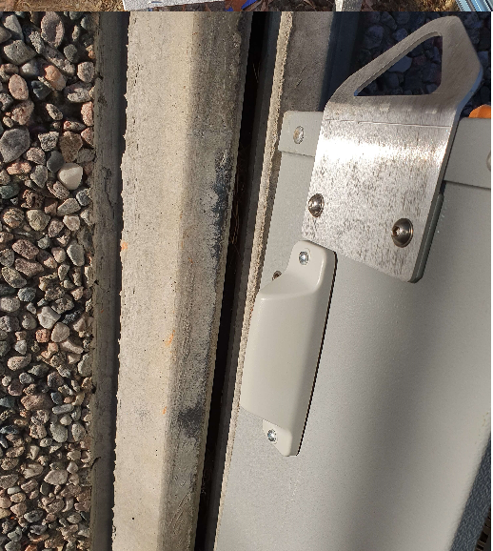
Figur 29. Triangel antenne.

Antennemontasje mastermåler
Mastermålere monteres kun av personer instruert av Glitre Nett for dette.
Installasjon av master på nettstasjon med tilhørende antenner beskrives i eget dokument.

Mastermålere MÅ ha tilkoblet ekstern 2G/3G/4G antenne for å kunne kommunisere!
Der Glitre Nett har vurdert at det er behov for mastermåler i kundes anlegg, gjøres det en vurdering om det er behov for RF antenne eller ikke.

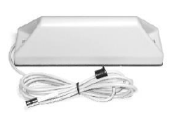
Figur 30. Aidon 6836, antenne for 2G/3G/4G

HAN Adapter/Grensesnitt

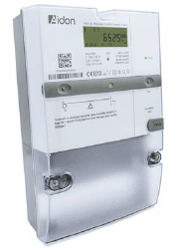

Intergrert HAN grensesnitt

Figur 31. Måler med integrert HAN grensesnitt

Målere med nyere systemmoduler har integrert HAN grensesnitt i systemmodulen, som vist på bilde over.
HAN-port/Adapteret som beskrives under benyttes på målere som ikke har integrert HAN grensesnitt: HAN-port/Adapteret blir tilkoblet Aidon Energy Service Device (ESD) enheten for å gi kommunikasjon til et hjemmenettverk (HAN nettverk).
Kabelen har en 4WAY konnektor til systemmodulen og en RJ45 konnektor for HAN. RJ45 konnektoren kommer med en dobbeltsidig tape for montering på siden av ESDen.
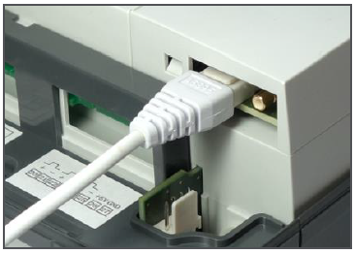
Figur 32. Tilkobling på systemmodulen
Figur 33. Aidon 6895 HAN-port/Adapter.

HAN-port kabel legges rundt innfestingen for dekslet, som vist under, og gjennom hakket i bunnen på dekselet. RJ45 konnektoren skal peke nedover, for å unngå ansamling av støv og smuss, og festes med dobbeltsidig tape til målerens deksel som vist på bildet til høyre. HAN-plugg monteres slik at den er tilgjengelig for bruk. På vinterstid må HAN-port/Adapteret og deksel være oppvarmet for å sitte fast.
Alle målere skal ha HAN-port/Adapter med unntak av målere montert i byggestrømskasser.
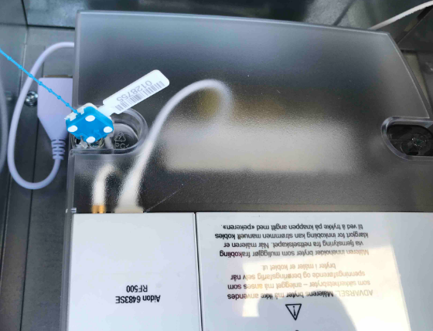
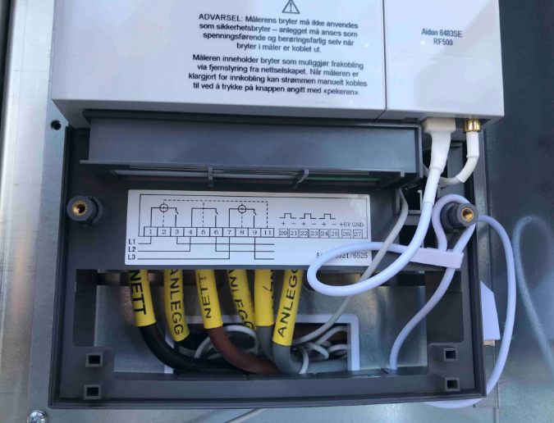

Plombering
Før plombering utføres skal målepunktet være kontrollert i henhold til kapittel 3.
Måleren forsegles med plomber utlevert av Glitre Nett. Plombene føres gjennom dekselets festeskrue og hull i dekselet, og strammes helt inn. Det er i drift ulike typer plomber, men alle er merket med Glitre Nett.
Oppdages det måler uten plombering på eksisterende anlegg så må dette dokumenteres og utbedres. Er avviket på annen måler enn den du har arbeidsordre på, tar du kontakt med Glitre Nett som lager ny arbeidsordre.

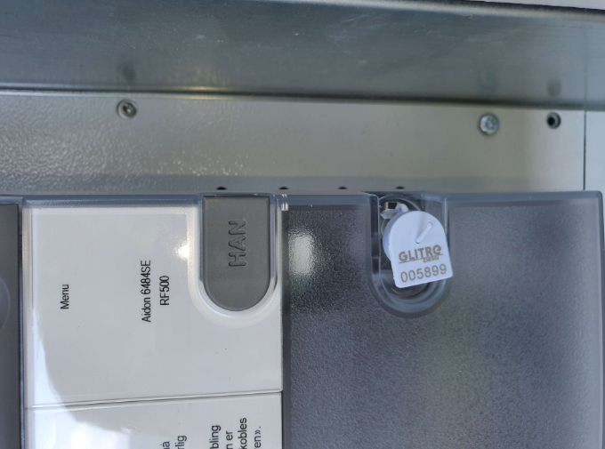
Figur 34. Plombert måler.

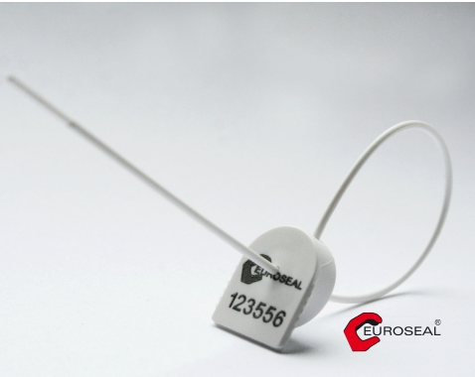

Figur 35. Glitre Nett benytter denne type plombe pr. dags dato. Den er gul i fargen.

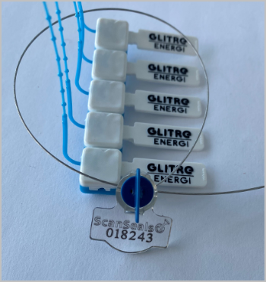
Fig.36. Eksempler på tidligere brukte plomber. Vaier-plombe brukes ofte på gamle omkoblere fortsatt.

Oppstart og installasjon av innsamlingssystemet
Dette kapitlet beskriver startsekvensen og installasjon av enheten med en bildeserie av displayet som illustrerer de forskjellige trinnene.

Oppstartforløpet
Hver gang man kobler en ny ESD til strømnettet, viser måleren en oppstart sekvens i displayet. På en gjenbrukt ESD er oppstart sekvensen allerede utført, og vil der med starte opp raskere. Hvis den derimot har vært lenge lagerført vil oppstart sekvensen komme på nytt.
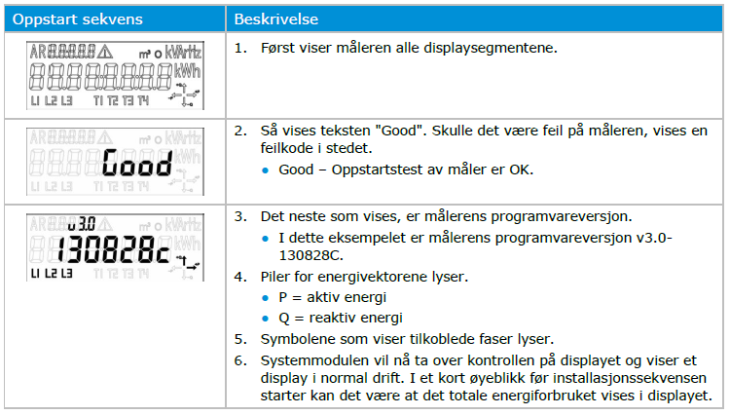

Installasjonssekvensen
Ved tilkobling av ESDen til strømnettet for første gang, begynner installasjonssekvensen, slik at enheten blir installert i innsamlingssystemet.
Installasjonsforløpet kan gjenkjennes med teksten run på displayet, som nå kontrolleres av systemmodulen. Nummeret øverst i venstre hjørne på displayet viser hvilken fase i installasjonsforløpet man er kommet til.
Displayet med signalstyrken som vises under installeringen, kan hentes frem ved normal drift ved å holde trykknappen på systemmodulen inne i 5-8 sekunder.
Når signalstyrken vises under installeringen, kan denne endres til Intern (I) eller Ekstern (E), og må lagres ved å holde trykknappen på systemmodulen inne i 5-8 sekunder. NB! For å endre antenneinnstillingen her må man være rask da den vises kun en kort stund. Når «run» vises, må man vente til installasjonssekvensen er ferdig før man kan endre antenneinnstillingen.

Installasjonssekvensen på RF2 Slave
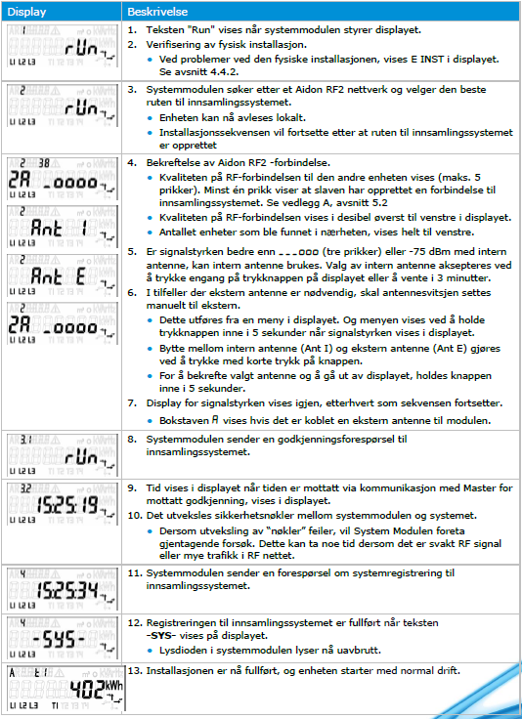

Installasjonssekvensen på RF2 Master
Mastermålere monteres kun av personer instruert av Glitre Nett for dette.

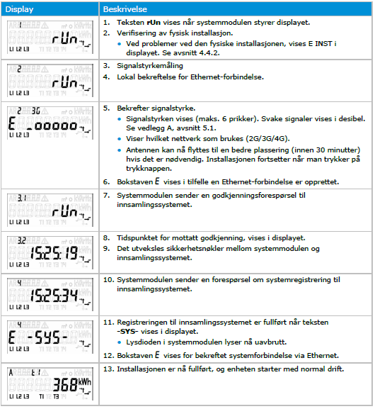

Oppdage feil i installasjonsfasen
Avsnittene under beskriver noen eksempler på feil. Se etter andre mulige feilmeldinger og instruksjoner ved feil i feilsøkingsveiledningen. Dersom det oppdages feil som ifølge dette kapitelet gjør at måleren må byttes, skal måleren merkes og leveres tilbake iht. Glitre Netts «Instruks for håndtering av målere».

Maskinvarefeil
Hvis måleren registrerer en alvorlig feil i maskinvaren, vises teksten Err xx (hvor xx er feilkoden) når enheten starter opp. I tillegg vises en varseltrekant på toppen av displayet.
Ved Maskinvarefeil, når varseltrekant vises, SKAL måleren byttes, merkes og leveres tilbake iht. Glitre Netts «Instruks for håndtering av målere»!

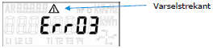
Figur 37. Eksempel på maskinvarefeil.

Installasjonsfeil og E INST på displayet
Hvis det oppstår en feil i forbindelse med installasjonen, blinker statusindikatoren i serier på tre blink, og E INST vises i displayet.
Informasjonen for E INST på displayet består av teksten E INST og deretter feilsituasjonen, som beskrevet under.
Vær oppmerksom på at enkelte målere viser E INST i oppstarten – denne kvitteres ut dersom det ikke kommer feilmeldinger.
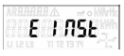
Figur 38. Installasjonsfeil.

Manglende fase
Når alle fasene er korrekt tilkoblet, lyser fasesymbolene L1, L2 og L3. Hvis én av fasene mangler (spenningsnivå <30V), vises ikke symbolet for denne fasen. Etter teksten E INST vises spenningsnivået for den fasen (eller de fasene) som mangler.
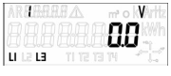
Figur 39. I dette eksempelet mangler fase L2.
Hvis det oppdages underspenning (<80% av 230V) på noen av fasene, blinker fasesymbolene for de aktuelle fasene. Merk at nulledere kan oppfattes som asymmetri, noe som systemet tolker som underspenning.
Tilkoblingen av ledningene korrigeres, hvis nødvendig.

Feil rekkefølge på faser
Hvis fasene ikke står i rekkefølge L1-L2-L3, vises E INST i displayet og teksten L1L3L2. Dette skal Ikke rettes opp, da dette kan endre dreiretningen på eventuelle elektriske maskiner på anlegget.
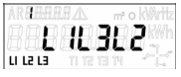
Figur 40. Feil rekkefølge på faser.

Negativ strøm
Hvis det oppdages negativ strøm på noen av fasene, vises det E INST i displayet og strømnivåene for hver enkelt fase.
Fysisk kontroll, visuelt eller ved måling, skal alltid gjennomføres som eneste forsikring om at anlegget er riktig koblet. At måleren indikerer negativ strøm skal IKKE brukes som en bekreftelse på at anlegget er feil koblet, da det finnes flere grunner til at en måler indikerer negativ strøm. Dersom denne feilmeldingen dukker opp, dobbeltsjekkes tilkobling av målersløyfen for å forsikre om at det er riktig koblet. Dersom måleren er riktig koblet, aksepteres installasjonen som vist på bildet under.
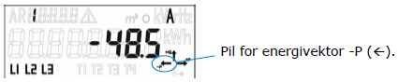
Figur 41. Negativ strøm og pil til venstre er betyr ikke nødvendigvis at måleren er feil koblet.

Tampering switch
Hvis hoveddekselet ikke er montert korrekt på måleren sendes det ut en alarm til innsamlingssystemet om at dekselet er åpent. TS OPEN vil vises i displayet i 30 minutter etter fullført installasjonssekvens.
Alarmen vil slutte med en gang dekselet tas helt av og er satt korrekt på plass. Viktig at dette utbedres!
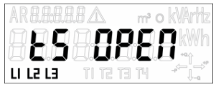
Figur 42. Tampering switch open. Indikerer at dekselet er åpent.

Korrigere eller akseptere installasjonen hvis det er feil
Installasjonen kan korrigeres eller aksepteres, selv om det er oppdaget feil.
Feilen blir akseptert enten ved at du trykker på trykknappen for å fortsette med installasjonssekvensen med én gang, eller ved at du venter på at installasjonen fortsetter som normalt, det vil si etter 10 minutter.

Trykknapp for display virker ikke
Dersom trykknapp for display ikke virker skal måleren byttes, merkes og leveres tilbake iht. Glitre Netts «Instruks for håndtering av målere»!

Tabell med feilkoder
Under følger Aidon tabell med feilkoder og løsninger. Ved behov ringes kontaktpersoner for måling i Glitre Nett, ikke Aidon support. Systemmodulen skal ikke tas ut av måleren.
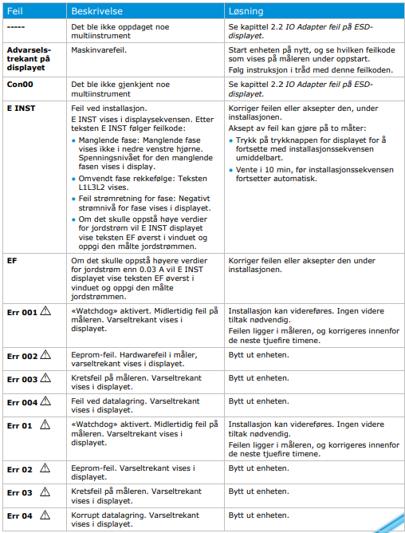
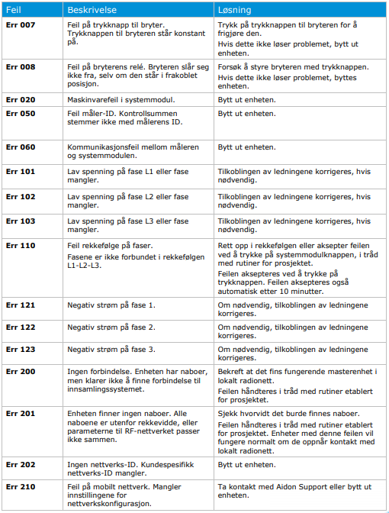
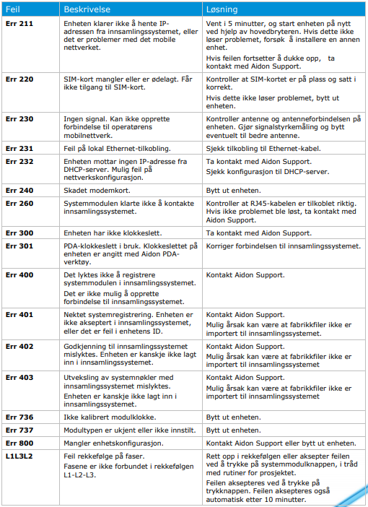
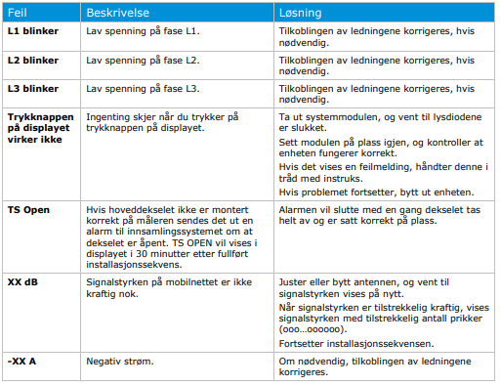

Relémodul
En relémodul kan kobles til ESDen. Denne består av to reléer med vekselkontakt. Begge reléene er på 16A / 250V AC. Relémodulen kobles på den venstre modulåpningen på måleren.
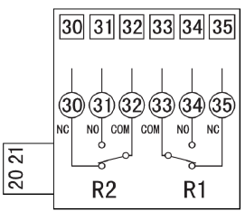
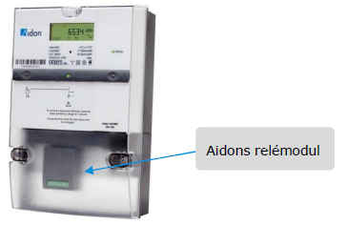
Figur 44. Koblingsdiagram.
Figur 43. Aidons relémodul.

Reléene med vekselkontakt kontrollerer to kretser: én normalt-åpen og en normalt-lukket. Dette gjør det mulig å velge egnede relétyper som passer for det aktuelle installasjonsmiljøet. R1 skal benyttes med klemme 33 og 35
Slik er ledningene koblet på Aidons relémoduler:
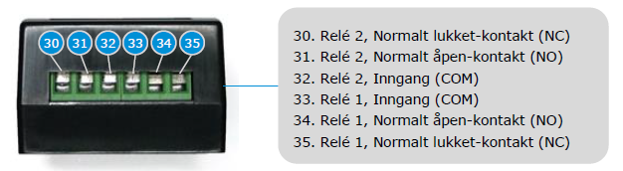
Figur 45. Kontakter på relémodulen.

.Obs! Når begge reléene er i bruk, må kommandospenningene (COM) være koblet fra samme fase.

S0-utgang

Det finnes en potensialfri S0-kontakt i ESDens modulåpning. S0-kontakten kan tilpasses modulåpningen på følgende måter:
- 2 x relétilkobling + 1 x S0-utgang med 2-pinnet S0-kontakt eller
- 1 x S0-utgang med 8-pinnet eller 2-pinnet S0-kontakt
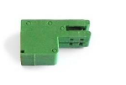
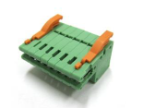
Figur 46. 2-pinnet kontakt.
Figur 47. 8-pinnet kontakt.
Når relémodulen ikke er i bruk, kan S0-utgangen plasseres i modulåpningen med en 2-pinnet eller 8-pinnet S0-kontakt. S0-kablene er koblet til kontaktene 20 og 21.
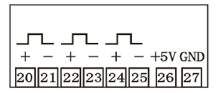
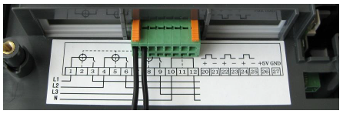
Figur 48. Koblingsdiagram.
Figur 49. Én S0-utgang, plassert uten relémodul.
Når en relémodul er satt inn i modulåpningen, kan det plasseres en S0-utgang med 2-pinnet kontakt på venstre side av relémodulen. For å koble til S0-kontakten (2-pinnet) må man knekke ned og fjerne de to plastbitene som dekker kontakten på venstre side av relémodulen.
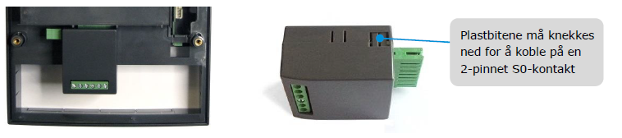
Figur 50. S0-tilkobling på relémodulen.

Ledninger fra relé og S0 skal legges ut til fortrinnsvis rekkeklemmer eventuelt wago.
På relémodul tilkobles klemme 33 og 35 som gjør at kretsen er normalt lukket.
Ledninger festes under deksel slik at kontakten ikke kan dras ut.

Solcelle-/Produksjonsanlegg
Glitre Nett omtaler disse som Plusskunder. Der kunde har solcellepanel montert eller har andre produksjonsanlegg samt batteribank, så må dette merkes og funksjonstestes etter montering. Testing utføres for å fastslå at ved et nett-frafall så kobles produksjonsanlegget ut. Anlegget skal kun virke når det er nett-spenning inn til produksjonsanlegget. Dette testes ved å slå av hovedsikring eller eventuelt kurssikring. Vær oppmerksom på at et Plusskunde-anlegg påvirker energiretningen på måleren.
Glitre Nett har egne merker som skal benyttes, uavhengig av annen merking. Merking skal være der tilkoblingen fra produksjonsanlegget er. Gult «dobbelt mating»-skilt brukes på kurs for solcelle. Rødt skilt plasseres godt synlig. Disse merkene utleveres fra Glitre Netts målerlager.
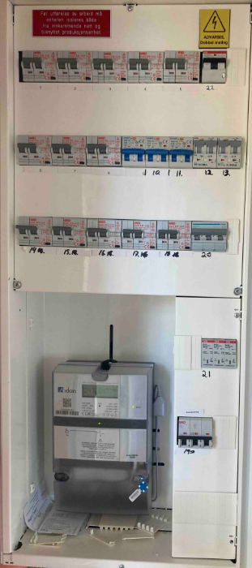
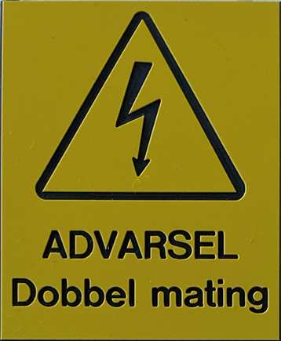

Sjekklister
Det opereres med forskjellige sjekklister til forskjellige oppdrag. Det finnes 2 serier fordi det er to seksjoner som genererer oppdrag, og mottaker av disse er forskjellige. Sjekklistene skal ikke mellomlagres – det betyr at alle punkter i sjekklisten skal fylles ut før man lagrer. Dette fordi sjekklistejobben utføres ved lagring og kan kun gjøres 1 gang. Men skulle du være så uheldig å mellomlagre, så fyll ut resten av punktene og lagre på nytt.

Følgende sjekklister brukes pr. dags dato fra TKS:

76.TKS Retur dok.
90.DirMåleroppsett
91.DirMålerbytte
92.DirRemontering/Plombering
92.1 Rekl.DirRemont/Plomberin
93.5A Måleroppsett
94.5A Målerbytte
95.5A Remontering/Plombering
96.Opphør/Nedtak
97.Målerbytte uten sendemodul
98.Solcelle
99.Frakobling av anlegg
99.1.Remont/Demont sendemodul

Følgende sjekklister brukes pr. dags dato fra Nettavregning (måling):

30.Antenne oppdatering
31.Drift 5A Målerktr/Plombering
31.1 5A Rekl.remon/plombering
33.Drift DirMålerbytte
34. GPS oppdatering
36.Drift 5A Målerbytte
39.Drift DirMålerktr/Plombering
42.2 AMS MCD Master
47.Høy jordstrøm
53.Målerbytte Master i skap
60.AMS Masteroppsett NSO

Sjekklistene skal være selvforklarende - derfor er ikke alle med som eksempler, men under følger eksempler på de 2 mest brukte sjekklistene med kommentar for hva punktene gjelder/skal inneholde:

Direktekoblet målerbytte:
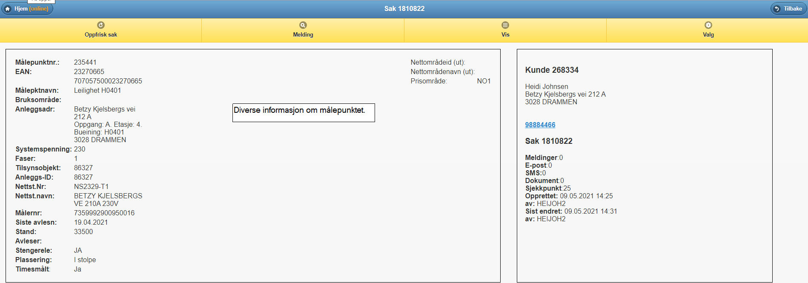
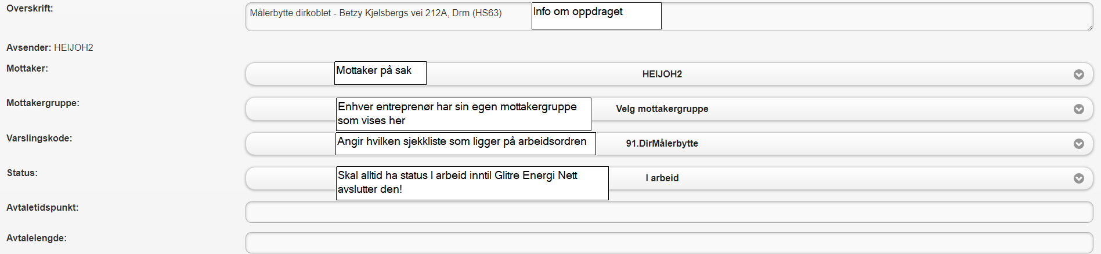
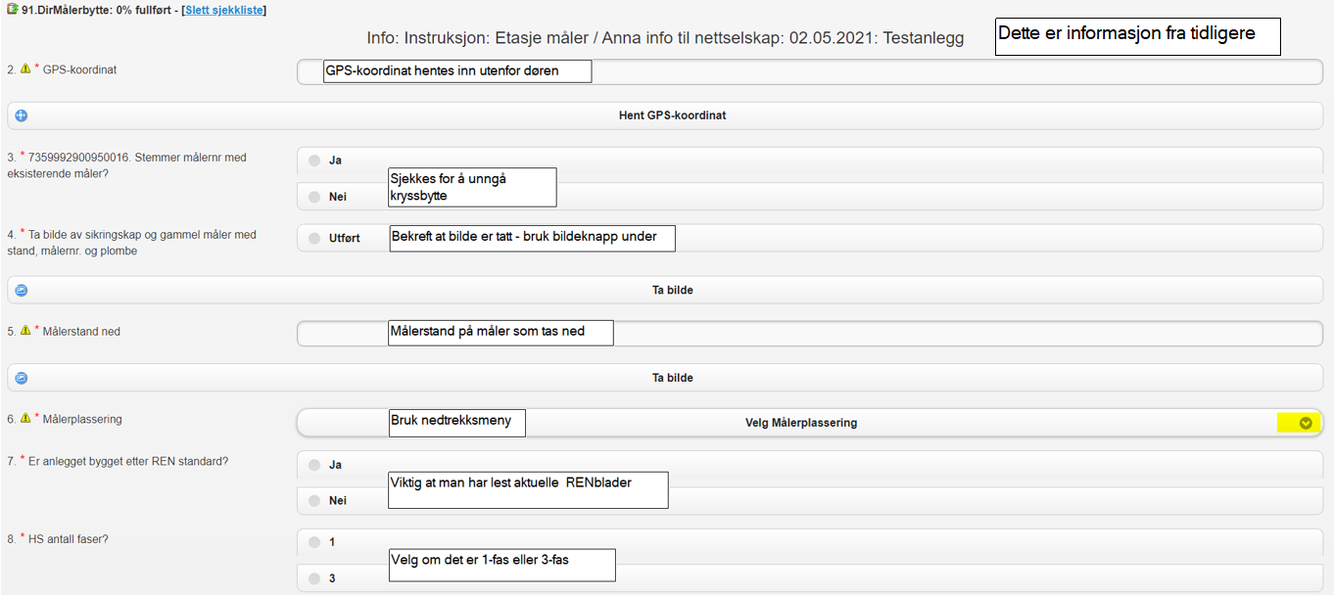
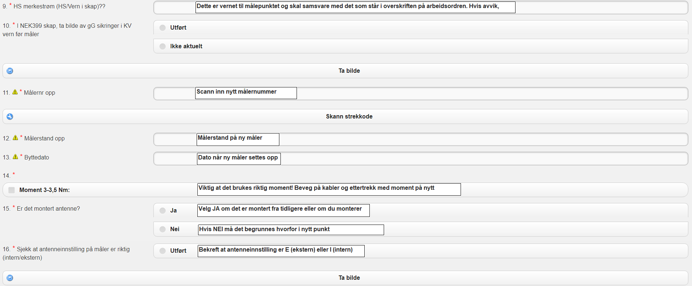
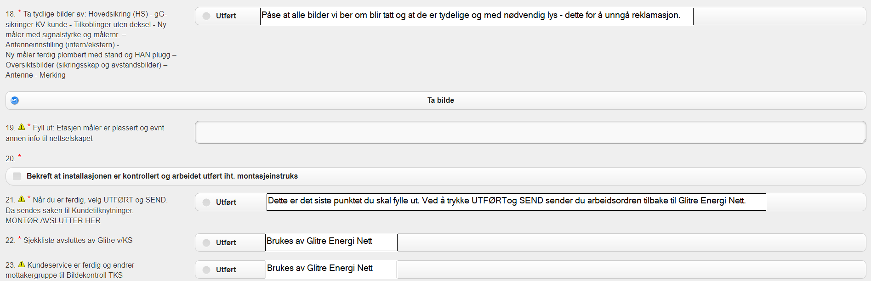

Trafomålt (5A) målerbytte:
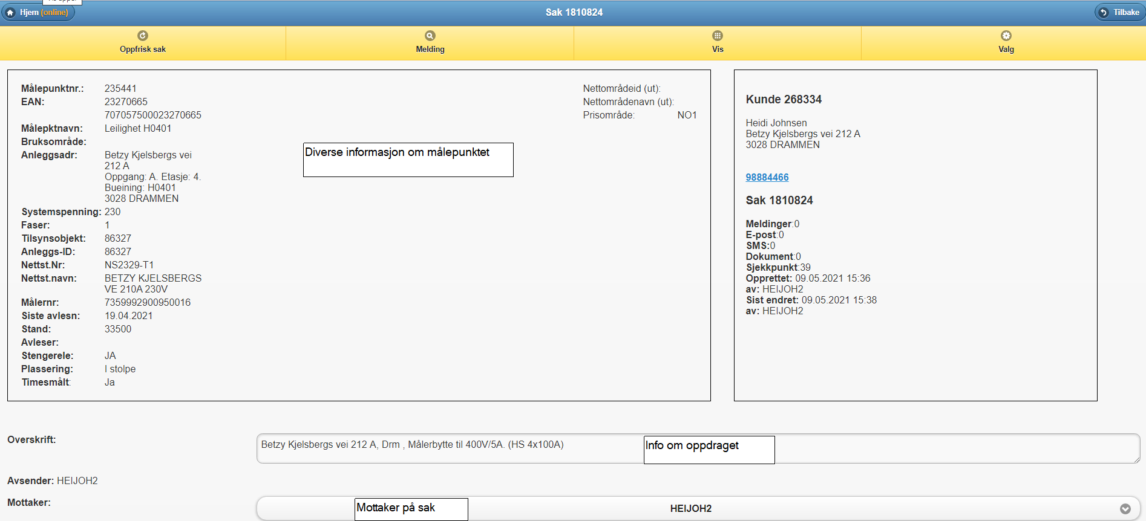
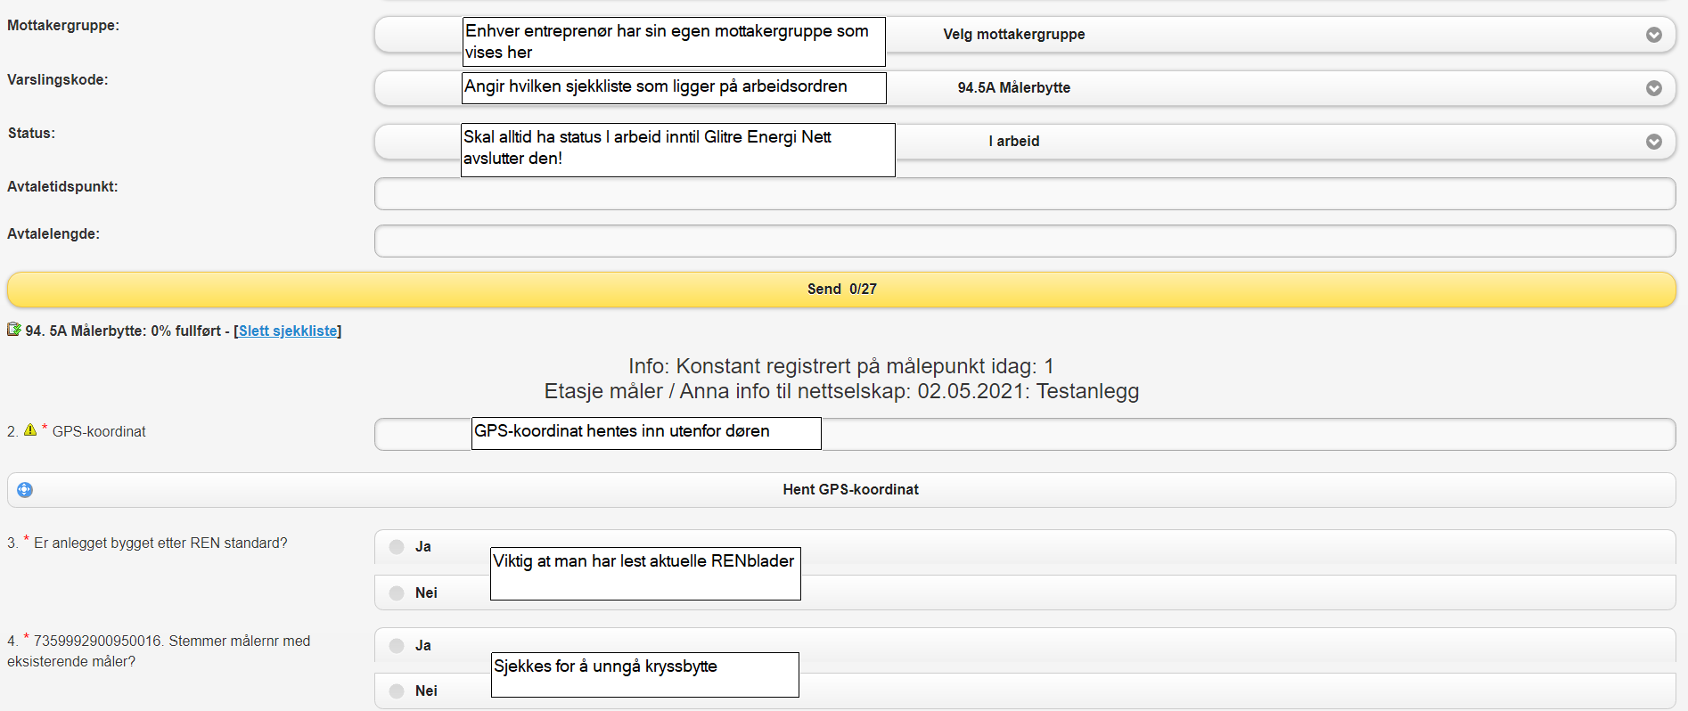
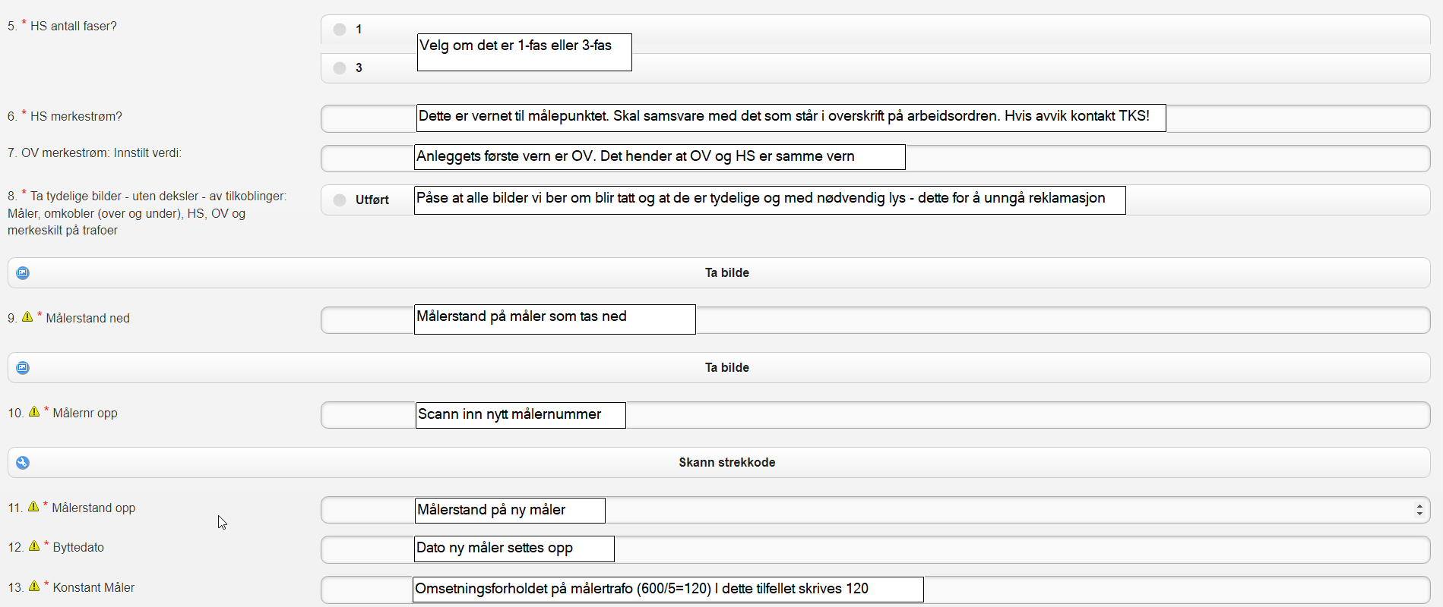
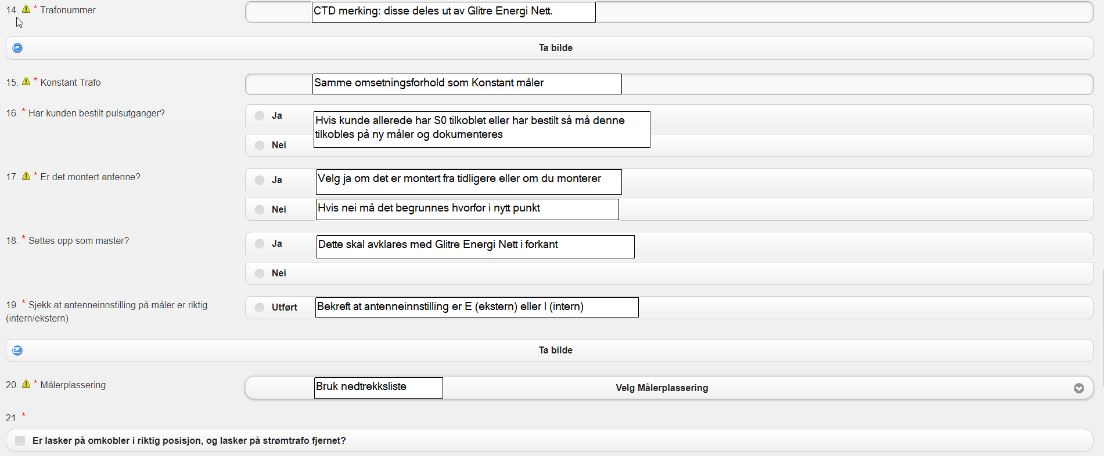
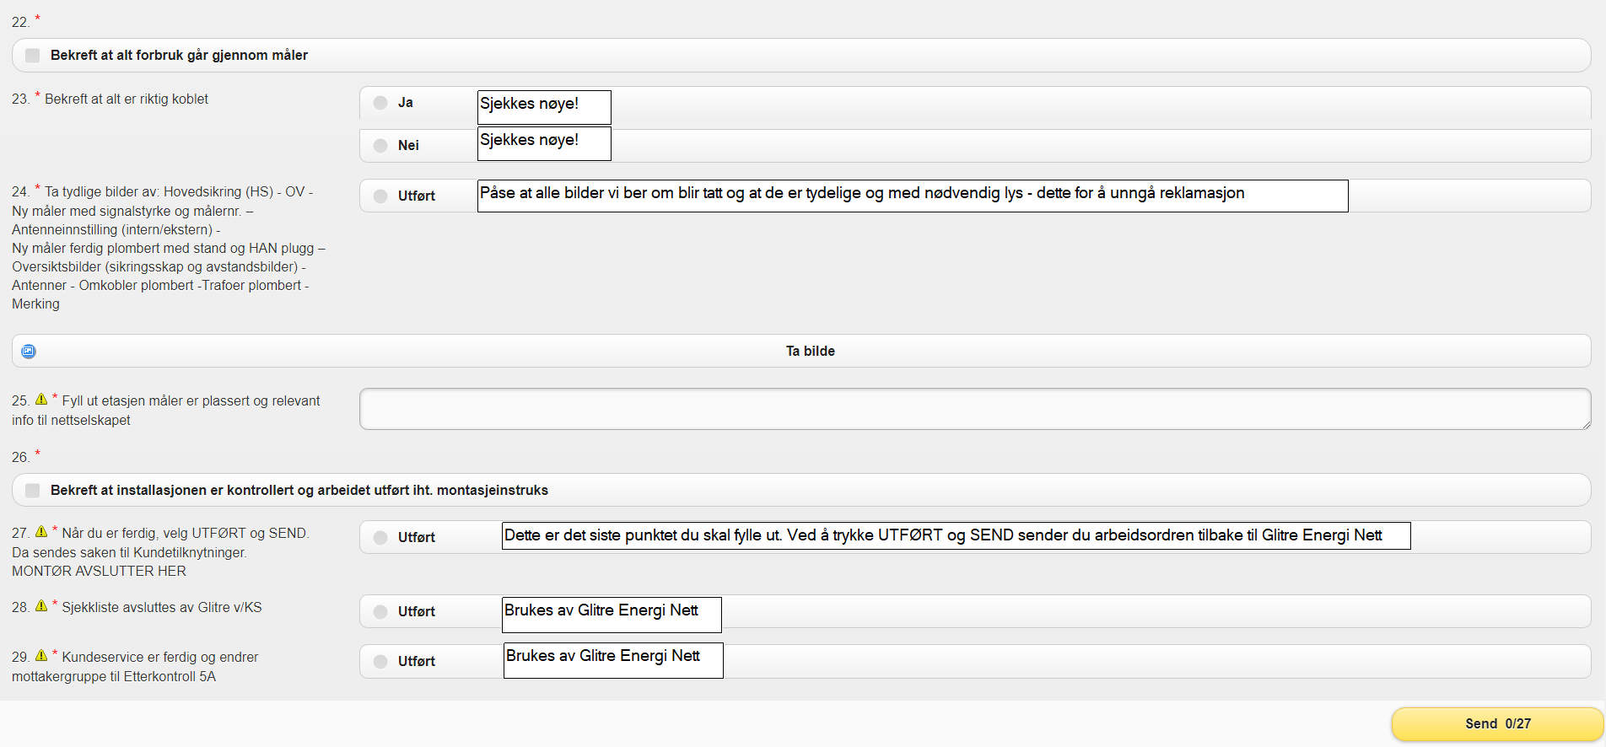

Reklamasjoner
Glitre Nett foretar bilde- og sjekklistekontroll på alle returnerte arbeidsordre. Denne sjekken er nå blitt en del av en godt innarbeidet kontrollfunksjon da vi har de nødvendige systemer og rutiner til å drifte dette. Om det forekommer avvik så vil det generere en reklamasjon. Uavhengig av hva avviket er så har ikke Glitre Nett fått det som er blitt bestilt.
Reklamasjoner skal utbedres i løpet av 2 uker med unntak av feilkobling som skal rettes opp ASAP. Dette fordi kunde blir feil fakturert, og forbruket som ikke blir målt blir nett-tap for oss.
Det opprettes et reklamasjonsark som deles i Teams med hver enkelt entreprenør. Det skal være 1 person fra hvert selskap som har ansvaret for dette.

Stikkledning – vern, benevnelser og plassering

9.1.1. Boligblokker

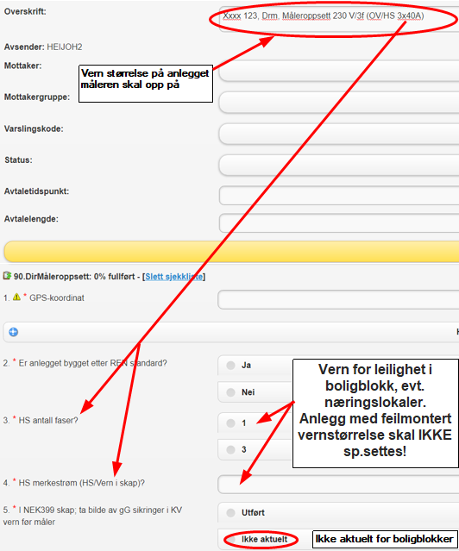

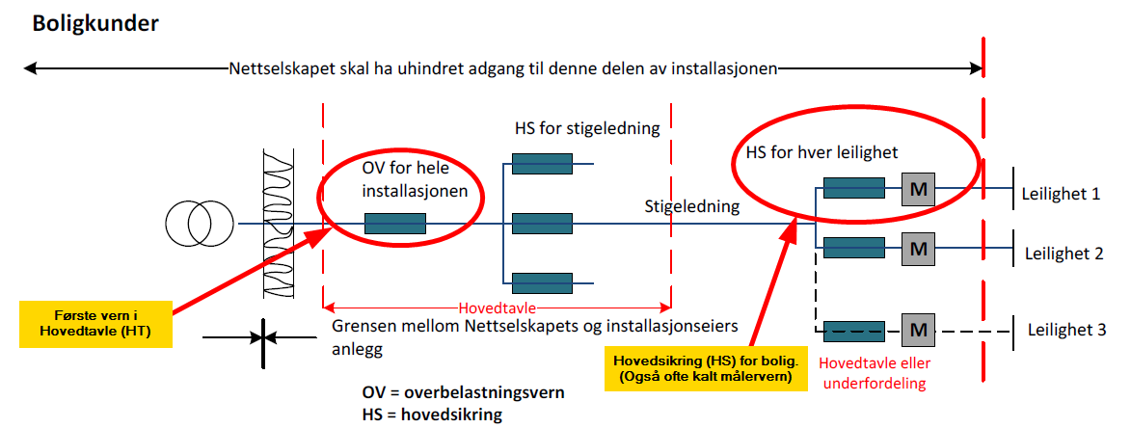
Skjematisk boligblokker

Merk: Måler og vern for næringslokaler plasseres i hovedtavle.

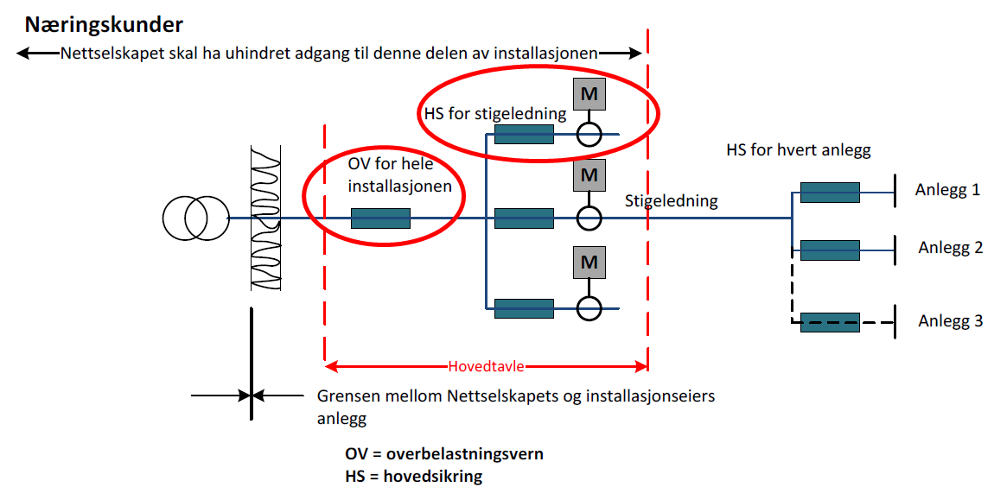

Enebolig
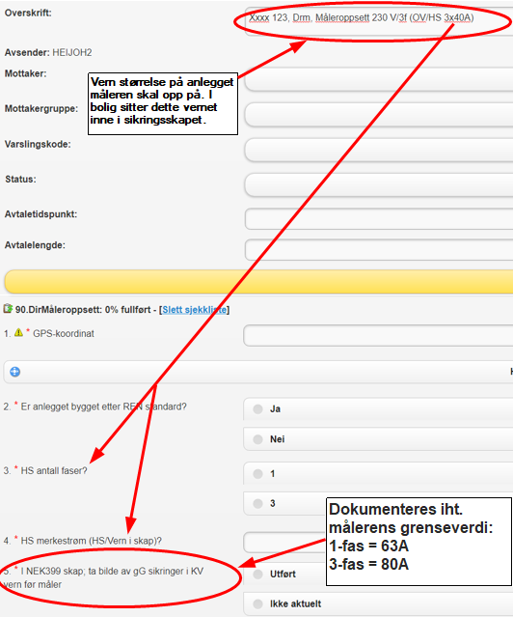

Skjematisk enebolig
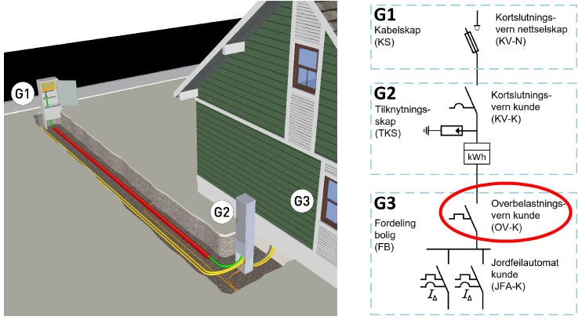

Enebolig med avgang til garasje

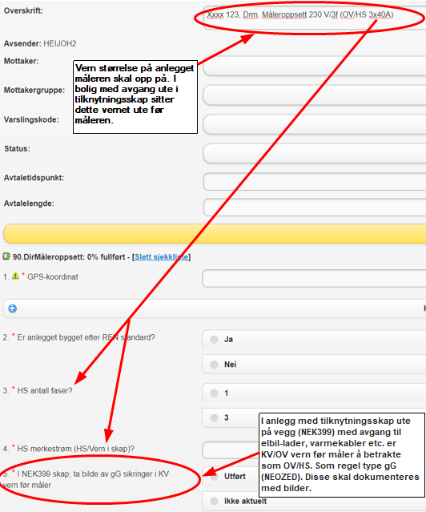
Merk: Samme prinsipp som standard enebolig, men her sitter OV (kombivern) ute i NEK399 tilknytningsskap.

Skjematisk enebolig med avgang til garasje
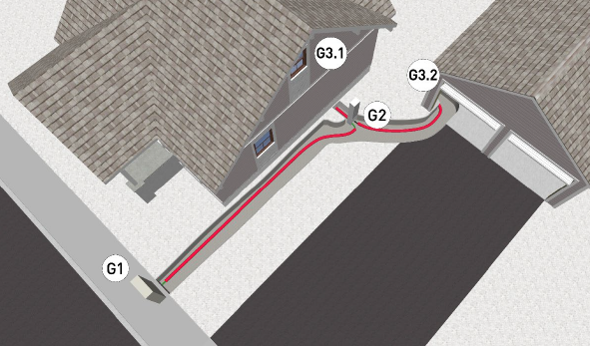
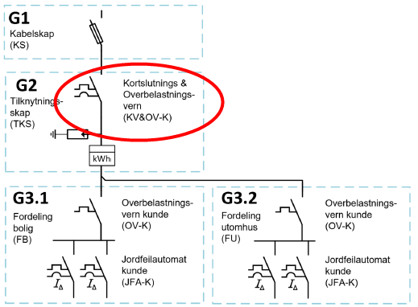

Kontaktpersoner

Kontaktpersoner i Glitre Nett:
Avvik på målepunkt i forhold til melding om installasjonsarbeid:
Nettmelding Øst – tlf.: 31 00 42 30, spør etter avsender av arbeidsordre om du har.
Epost: kundeservice@glitrenett.no

Målerteknisk - andre avvik / umålt strøm/ EnoroCX Ute:
Kontakt: David/Målertekniker
Sjekkliste:
Kontakt: Silje/ Driftsoperatør AMS

